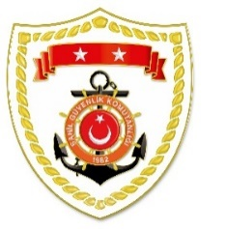
T.C.
İÇİŞLERİ BAKANLIĞI
Sahil Güvenlik Komutanlığı
GÜNCEL FAALİYETLER
20 Haziran 2022

SG Ege Deniz Bölge Komutanlığı
S.  No | TARİH | MEVKİ VE ZAMAN | KURTARILAN SAYISI | KURTARILAN/  YEDEKLENEN TEKNE SAYISI | AÇIKLAMA
1 | 20 Haziran 2022 | İZMİR/Dikili  16.10 | 9 | - | Dikili açıklarında Yunanistan unsurları tarafından Türk Karasularına geri itilen can salı içerisindeki 9 düzensiz göçmen kurtarılmıştır.
2 | 20 Haziran 2022 | İZMİR/Seferihisar  18.25 | 1 | - | Seferihisar açıklarında 1 şahsın boğulma tehlikesi geçirdiği bilgisinin alınması üzerine icra edilen arama kurtarma faaliyetleri neticesinde bahse konu şahıs denizden alınarak sahilde 112 Acil Sağlık Ambulansı personeline sağ ve bilinci açık olarak teslim edilmiştir.

